CAPÍTULO 3

3. IMPLANTACIÓN DE LA METODOLOGÍA DE MEJORA CONTINUA POR PARTE DE LOS EQUIPOS DE TRABAJO

3.1 Lanzamiento de la metodología para los equipos de trabajo
El proceso de Mejora Continua en Danesur vino funcionando de una manera informal desde el 2000, cuando ya se presentaban ideas y se las costeaba para su implantación. Es a fines de ese año que la fábrica realiza la evaluación del proceso cuando decide establecer el procedimiento con la metodología sistemática explicada en el capítulo anterior y destinar a una persona a tiempo completo para dar consistencia al proceso.

Es de esta manera que se preparó una campaña de lanzamiento del proceso formal en la cual se desarrolló el siguiente plan de trabajo:

- Comunicación del Mejoramiento Continuo
Se preparó una campaña que consistía en explicar qué es la mejora continua, su proceso formal y cuáles son las expectativas para el 2001. Para esto se presentó a todos los colaboradores de la fábrica una exposición que englobó de manera clara los objetivos de Mejora Continua en la fábrica, se publicó boletines informativos en cartelera y se colocó el buzón de sugerencias. Se inició la campaña en el mes de enero.

- Comunicación de Objetivos de fábrica
Uno de los requisitos indispensables para llevar con éxito la Mejora Continua es la comunicación de los objetivos de fábrica y departamentales. Una vez que estos fueron fijados, se presentaron a inicios del año 2001 junto con la campaña de Mejora Continua, a todos los colaboradores.

- Capacitación
A fines de enero del 2001 se comenzó con la capacitación y entrenamiento para los miembros del equipo de trabajo con el propósito de proporcionar las herramientas adecuadas de trabajo para que puedan desarrollar ideas y ponerlas en marcha.

A continuación en la figura 3.1 se muestra el plan de trabajo del lanzamiento de la metodología de mejora continua.

Figura 3.1. Plan de trabajo para el lanzamiento de la metodología

Para el inicio del año 2002 se desarrolló el mismo plan dándole un matiz de relanzamiento al proceso, enfatizando en los resultados alcanzados en el 2001 y la necesidad de un mayor involucramiento del personal en el proceso.

3.1.1 Plan de capacitación para los equipos de trabajo
El facultamiento de los empleados necesita de la disposición de los jefes y líderes para delegar autoridad y responsabilidad, lo cual se logra mediante una capacitación adecuada a las necesidades de los empleados.

La capacitación es esencial para el éxito del programa de involucramiento de los empleados a través del trabajo en equipo. Ya que los dos principales objetivos de un proceso participativo son el mejoramiento de los procesos y el incremento de la moral del grupo, la capacitación se debe enfocar a que los miembros aprendan el uso de las herramientas y procedimientos de análisis de problemas, que comprendan los conceptos básicos de relaciones humanas que sirven para disminuir los conflictos que seguramente se presentarán durante el trabajo del equipo, a mejorar las habilidades de comunicación oral y escrita de los empleados, y a los conceptos generales de mejoramiento continuo.

La capacitación tiene que considerar el nivel educativo y la experiencia de los empleados, ser congruente con los objetivos de la empresa, y estar diseñado como un programa educativo para adultos. Además tiene que ser práctica, con ejemplos lo más adaptados a las operaciones de la empresa.

Tomando en cuenta estas consideraciones, y que el nivel mínimo de los colaboradores de la fábrica es el bachillerato como se lo indicó en el capítulo 1 de esta tesis, se desarrolló un plan de capacitación para los miembros de equipo sobre temas generales de trabajo en equipo y solución de problemas. De acuerdo a los diferentes roles que existen en un equipo de trabajo se realizó la capacitación para dos diferentes tipos de personas: uno para los líderes y otro para el resto de los miembros del equipo. El contenido de la capacitación se lo detalla a continuación:

Capacitación para los líderes de equipo
- El rol del líder
- Manejo efectivo de reuniones
- Establecimiento de objetivos
- Uso de agenda y planes de acción
- Comportamiento de personas y cómo manejarlos
- Indicadores de gestión de la producción
- 6 pasos para la solución efectiva de problemas
- Herramientas de mejora continua: Lluvia de ideas, análisis causa efecto, análisis de Pareto
- Cálculo de ahorros de mejoras
- Liderazgo y motivación

Capacitación para los miembros del equipo
- Establecimiento de objetivos
- Indicadores de gestión de la producción
- 6 pasos para la solución efectiva de problemas
- Herramientas de mejora continua: Lluvia de ideas, análisis causa efecto, análisis de Pareto
- Cálculo de ahorros de mejoras

Además de la capacitación anterior que es por igual para todos los miembros de los equipos de trabajo, para el 2002 se estimó necesaria hacer una capacitación técnica en los procesos para el personal que trabaja en puestos claves (operadores de máquinas). Desde el inicio de la fábrica siempre ha sido política capacitar al personal pero hasta el 2002 no se llevaba un programa formal ni un registro de los conocimientos adquiridos por el personal en la fábrica.
Para esto, a fines del 2001 se realizó una detección de necesidades que consistió en el desarrollo de una matriz de formación con los temas que el personal de puestos claves debería conocer de acuerdo a su trabajo y contrastarlo con el nivel formación obtenido hasta ese momento de acuerdo a esos temas. A partir de aquello se desarrolló el plan de capacitación para este personal. En el apéndice F se puede ver el desarrollo de esta matriz para los puestos de amasadores, laminadores y horneros, el programa de formación y el cronograma seguido en ese año.

Para la capacitación se creó una política de fábrica que fue una hora llamada: “la hora de empalme” que era una hora en la cual se encontraban el personal del turno I con el personal del turno II, para lo cual cada turno tenía que venir 30 minutos antes o quedarse 30 minutos amparados en el Código de Trabajo en el cual no cuenta como horas laborables el tiempo destinado a comida. Durante esta hora se realizaban la mayor parte de las capacitaciones con el personal que entraba al turno II. El resto de capacitación, especialmente la técnica-práctica se la realizaba en horario de trabajo normal.

El tiempo en horas mano de obra invertidos en este programa de capacitación para el personal fue el siguiente:
- En el 2001: 32.581 horas mano de Obra (promedio 57 horas/persona)
- En el 2002: 54.524 horas mano de Obra (promedio 96 horas/persona)

3.1.2 Metodología de reuniones de equipos de trabajo

Las reuniones de equipos se orientan hacia diversos aspectos, como la revisión de su propio desempeño y el avance en el logro de sus metas, planear el trabajo por venir, resolver problemas, proporcionar e intercambiar información, etc.

Cada equipo de trabajo se reúne para lograr una meta. Normalmente esta meta no se puede lograr en una reunión, por lo que a su vez cada reunión debe tener un objetivo específico según sea el avance del proyecto completo. Las actividades de la agenda se organizan por prioridad, ya que es recomendable que las reuniones tengan una duración fija, no una cantidad de puntos fijos a cubrir. Además, se determina de antemano el método que se utilizará para el análisis del problema y la toma de decisiones.

La agenda se distribuye con antelación. La estructura general de una agenda para el trabajo en equipo contiene comúnmente los siguientes elementos:
- Revisión de la agenda
- Repaso de los acuerdos y temas pendientes de la reunión anterior
- Revisión del progreso del equipo en el logro de las metas
- Aclaración de los objetivos de la reunión a la que corresponde la agenda
- Plan de actividades a cubrir durante la reunión
- Desarrollo del plan de actividades
- Asignación de tareas a los miembros del grupo
- Planeación de la siguiente reunión

Algunos de los puntos importantes que se evitan en las reuniones son el ausentismo, la fijación de objetivos poco realistas, la impuntualidad, las discusiones demasiado largas y el no fijar un límite a la duración de las mismas.

Como política de la fábrica, las reuniones de equipos de trabajo de mejora continua se realizaban fuera de horarios de trabajo y eran voluntarias y no remuneradas.

3.1.3 Número de personal involucrado: Indicador y lista de equipos

Desde que el proceso de Mejora Continua arrancó informalmente en el 2000 hasta la actualidad en que ya se tienen dos años con la metodología sistemática, el número de personal involucrado se ha incrementado considerablemente de 40 a fines del 2000 a 205 personas a fines del 2002, lo que representa el 36% del personal involucrado en equipos de trabajo para la mejora continua, cumpliéndose con el objetivo que la fábrica se planteó para este año indicado en el capítulo 2.

Para realizar el seguimiento de esta evolución se creó un indicador al que se denominó “# de personal involucrado en equipos de trabajo”, el cual se muestra a continuación.

Figura 3.2. Número de personal involucrado en equipos de mejora

Estas 205 personas están distribuidos en 43 equipos de trabajo, cuya lista se la muestra en el apéndice G.

3.2 Descripción y análisis de la implantación de una idea de mejora de los equipos 1, 5, 6 y 16
En este subtítulo se tiene como objetivo mostrar el funcionamiento de la metodología en el trabajo y los resultados de 4 equipos de mejora continua que hayan culminado sus ideas, y escogidos de tal manera que se muestre diferentes áreas de acción en sus ideas. Estos son: el equipo 1 con una idea implementada en el 2001 y los equipos 5, 6 y 16 con ideas implementadas en el 2002.

3.2.1 Composición del equipo
Equipo 1
Este equipo está compuesto por las siguientes personas:
- Stalin Portilla - Auxiliar de Fabricación
- Francisco Saltos - Operador de hornos
- Jhon Moreno - Operador de masas
- William Villacís - Operador de hornos
- Marlon López - Operador de laminación
- Jaime Menéndez - Operador de hornos
- Wilson Mora - Supervisor (Líder de equipo)
De acuerdo a su estructura, este equipo se encasilla en lo que en el capítulo 2 se definió como equipo multifuncionales de acción; la ventaja es que el tener personal de las diferentes habilidades que se necesitan para la fabricación del producto les da la oportunidad de poder evaluar el proceso completo.

Equipo 5
Este equipo está compuesto por las siguientes personas:
- César Andino - Operador de Masas
- Lucas Suárez - Auxiliar de Nuevos Productos
- Ney Domínguez - operador de laminación (Líder)
- Marcos Galarza - Operador de laminación
- David Morán - Operador de hornos
- Leonardo Morán - Operador de hornos
- Kelvin García - Operador de hornos
- Freddy Fonseca - Auxiliar de lonas
Este equipo por la multiplicidad de funciones por las que está compuesto, es al igual que el anterior un equipo multifuncional de acción, lo que le da la amplitud para estudiar todo un proceso de fabricación completo.

Equipo 6
Este equipo está compuesto por las siguientes personas:
- Guido Chunga - Auxiliar de Producción
- Luis Plúas - Operador de hornos wafer
- Stalin Vallejo - Operador de hornos wafer
- Hamir Bodero - Operador de máquina de
empaque
- Jorge Mera - Operador de hornos wafer
- Diego Domínguez - Operador de horno wafer
- Venancio Suárez - Operador de máquina de
empaque
- Moisés Plúas - Supervisor (Líder)
Este equipo por su estructura es un equipo natural de trabajo, que conformado principalmente por horneros del área de wafer, se quisieron dedicar al análisis y solución de problemas.

Equipo 16
Este equipo está compuesto por las siguientes personas:
- José Mera - Operador de Cubridora
- Iván Cevallos - Auxiliar de recepción de
cobertura
- Wimper Chichande - Auxiliar de Cubridora
- Hugo Ríos - Operador de Cubridora
- Luis Molina - Operador de Cubridora
- Omar Calero - Supervisor técnico (Líder)
Este es un equipo natural de trabajo, conformado principalmente por operadores de cubridora para dedicarse a dar seguimiento a mejoras en el trabajo diario.

Estos 4 equipos de trabajo se conformaron antes de generar sus respectivas ideas de mejora.

3.2.2 Descripción del problema a solucionar
Equipo 1
De las reuniones de variaciones mensuales (reunión en la cual se analizan las ganancias o pérdidas en el uso de materias de acuerdo con la receta), se tenía como resultado que una de las principales pérdidas de materias primas era la de aceite de riego en uno de los productos de mayor volumen para la fábrica Danesur. En enero y febrero del 2001 se habían perdido 850 y 1.000 kilogramos respectivamente.

Es este el problema que el equipo 1 decidió solucionar, para lo cual se planteó el siguiente objetivo:
“Disminuir la pérdida de aceite en la bañadora”

Equipo 5
Uno de los principales puntos de los que se ocupa el mejoramiento continuo es la reducción de costos. En el proceso de fabricación de galletas uno de los mayores gastos que se realizan es en la compra de lonas o bandas. En la fábrica existe un gasto anual de 150.000 USD por este concepto.

Este es el problema que decidió estudiar y solucionar el equipo #5, planteando el siguiente objetivo:
“Optimizar el uso de bandas en la fábrica”

Equipo 6
Otra fuente para definir oportunidades de mejora son las directrices de la gerencia. Una de esas directrices de este año fue buscar la optimización de la mano de obra en los procesos. En el área de recubiertos los productos luego de ser cortados y bañados de chocolate pasan a empacarse en una primera envoltura o empaque individual o primario. Dependiendo del tipo de producto a empacar, existe una distribución diferente de personal; el equipo 6 decidió enfocarse en esta oportunidad de mejora para optimizar esta distribución en estas máquinas de empaque. El objetivo planteado fue: “Ahorrar mano de obra en la primera envoltura de productos recubiertos”

Equipo 16
Para la fábrica Danesur la calidad será siempre uno de los pilares en la fabricación de sus productos. Como control de calidad para liberar el producto para la venta diariamente se hace una degustación de lo fabricado, y ésta es otra fuente de oportunidades de mejoras, ya que siempre se detectan desviaciones para las cuales hay que tomar acciones. Una de estas era que en el producto de wafer había la presencia de gran cantidad de cisco de galleta, la cual se quería eliminar.

El equipo 16, escogió esta oportunidad de mejora y definió su objetivo de la siguiente manera: “Reducir la presencia de cisco de galleta durante el cortado de obleas cremadas de wafer”

3.2.3 Solución a implementar
Equipo 1
A partir del problema identificado, el equipo 1 comenzó a realizar el análisis del proceso en línea y a identificar las principales causas de pérdida de aceite.

El proceso de fabricación es el siguiente: una vez que la galleta sale del horno pasa a través de una banda por una máquina rociadora de aceite que, por medio de unas flautas colocadas sobre la banda realiza el baño característico de esta galleta cracker.

Realizando un estudio de observación en la línea descubrieron que al pasar la galleta de la malla de la rociadora hacia la malla de enfriamiento existía un espacio por donde el aceite que quedaba como residuo en la malla caía a una bandeja y se ensuciaba.

Para determinar el impacto de esta causa realizaron un seguimiento de dos meses (abril y mayo del 2001) para medir la cantidad de aceite que se perdía de esta forma. Se realizó un promedio semanal de los kilogramos de aceite por turno que se perdían y estos fueron los resultados de la medición:
Figura 3.3. Seguimiento de pérdida de aceite (abril – mayo 2001)
Con este promedio de 24,4 kilogramos de aceite perdidos por turno al costo del kilo de aceite de 0,788 USD, nos da una pérdida por turno de 19,22 USD. Siendo esta galleta cracker que va bañada con el aceite uno de los productos de mayor volumen en la fábrica, la oportunidad de ahorro potencial es considerable. Para el año 2001 se tenía un presupuesto de producción de 423 turnos, lo que daba un potencial de ahorro de aproximadamente 8.000 USD anuales.

En una reunión del equipo y mediante la técnica de la lluvia de ideas determinaron la idea de solución a implementar, y esta fue la colocación de un pedazo de plancha de acero inoxidable de 35 centímetros de largo por 150 centímetros de ancho con un inicio de curva por debajo de la malla, de tal manera que el residuo de aceite caiga sobre la plancha y esté en dirección hacia el recipiente de la bañadora y se lo pueda reutilizar. En el apéndice H se anexa el registro de la idea de mejora.

El equipo entregó la idea la última semana de junio del 2001; el comité realizó el análisis con la matriz de priorización, obteniendo como resultado una idea de prioridad 2 por su alto ahorro con poca inversión y bajo nivel de decisión (ver apéndice I); el comité determinó que el departamento técnico se haga cargo de la construcción de la plancha en un plazo máximo de 1 mes.
Figura 3.4. Matriz de Priorización de idea del Equipo 1

Equipo 5
La decisión de abordar el problema de los altos costos por el uso de bandas en la fábrica, fue a partir de una capacitación en el 2001 que se dio a un miembro de este equipo que es el encargado de los cambios de lonas en la fábrica. Esta capacitación fue dada por un representante de Charles Walker de Inglaterra, el proveedor de las bandas.

Las bandas que se utilizan en la fábrica son de hilo tejido o de poliuretano o de una mezcla de ambos dependiendo del lugar específico a ser utilizado (ver apéndice J), y su tiempo de vida útil varía entre 6 meses a 1 año. Estas lonas se pueden cambiar por algunas causas, entre éstas están: término de la vida útil, daño mecánico, picadura de molde, daño por falla operacional, presencia de hilos de lona en producto terminado. Generalmente estas bandas pueden coserse o vulcanizarse para volver a utilizarlas, pero en el caso de las galletas, debido a la cantidad de grasa que llevan, las bandas se saturaban y se imposibilitaba la vulcanización.

La oportunidad que se detectó en esa capacitación fue la de tener datos de temperaturas y presiones de trabajo en la prensa calefactora para lograr condiciones de vulcanización en lonas saturadas de grasa (ver apéndice J). Es así como el equipo se reúne y decide como idea cortar los tramos buenos de bandas ya usadas y unirlos entre sí para formar una banda reutilizable en otro lugar de la línea. El registro de la idea se presenta en el apéndice K y el procedimiento de vulcanización en el apéndice L.

Para esto previamente el equipo definió que se tenía que limpiar la banda de tal manera de eliminar la mayor cantidad posible de grasa y conseguir un empalme óptimo.

El equipo entregó la idea la tercera semana de diciembre del 2001; el comité realizó el análisis con la matriz de priorización, obteniendo como resultado una idea de prioridad 2 por su alto ahorro con poca inversión y nivel de decisión medio (ver apéndice M); el comité dio la autorización para que el encargado de lonas y aquellos que se capacitaron con él en la vulcanización lleven a cabo la implantación de la idea.
Figura 3.5. Matriz de Priorización de idea del Equipo 5

Equipo 6
Para el empaque primario de los productos recubiertos existen 6 máquinas, de las cuales de acuerdo al volumen de producción y al tamaño del producto se utilizan de 2 a 4 máquinas.

Estas máquinas tienen una distribución en línea una a continuación de la otra como se muestra en el apéndice N y la distribución de personal según el tipo de producto era de acuerdo a la siguiente tabla:

TABLA 3
DISTRIBUCIÓN DE PERSONAL EN RECUBIERTOS
ANTES DE MEJORA

MILK Y TAMBOR (6 personas)
Operador | 2
Alimentador | 4
TEMPO Y COOKIE (13 personas)
Operador | 4
Alimentador | 4
Recolector | 4
Fin de línea | 1
MINICOOKIE (17 personas)
Operador | 4
Alimentador | 8
Recolector | 4
Fin de línea | 1
El equipo luego de una reunión de trabajo y observación en planta, determinó que existía espacio suficiente para poder realizar un movimiento de las máquinas de empaque hacia una nueva distribución. Junto con el departamento técnico afirmó la viabilidad del proyecto y el equipo presentó su idea de nueva distribución que se muestra en el apéndice N, con lo cual la distribución de personal queda según la siguiente tabla:

TABLA 4
DISTRIBUCIÓN DE PERSONAL EN RECUBIERTOS
DESPUÉS DE MEJORA

MILK Y TAMBOR (5 personas)
Operador | 1
Alimentador | 4
TEMPO Y COOKIE (9 personas)
Operador | 2
Alimentador | 4
Recolector | 2
Fin de línea | 1
MINICOOKIE (13 personas)
Operador | 2
Alimentador | 8
Recolector | 2
Fin de línea | 1

El equipo entregó la idea la primera semana de junio del 2002; el comité realizó el análisis con la matriz de priorización, obteniendo como resultado una idea de prioridad 2 por su alto ahorro con poca inversión y nivel de decisión medio (ver apéndice O); el comité delegó el trabajo de cambiar el layout al departamento técnico en un plazo de un mes.
Figura 3.6. Matriz de Priorización de idea del Equipo 6

Equipo 16
En las reuniones de degustación diaria, el personal asistente califica las muestras en 3 rangos:
- Bien dentro: cuando el producto no presenta ningún tipo de desviación con respecto al estándar y el producto se libera.
- Dentro: cuando el producto presenta una pequeña desviación y que el colaborador como consumidor libera el producto.
- Fuera: cuando el producto está fuera de estándar y el colaborador como consumidor bloquea el producto.

Los productos de wafer estaban siendo liberados con criterio dentro con una observación de presencia de cisco. El equipo 16 realizó en una reunión un análisis para determinar el lugar en donde se genera el cisco de galleta y éste era después del corte del sánduche cremado.

Al sánduche cremado se le hacen dos cortes y después sigue por una banda a una sección de apilamiento para luego alimentar a la máquina de empaque. El equipo hizo una observación en planta y luego de una reunión de lluvia de ideas generó una solución a implementar.

El equipo 16 se dio cuenta de que al pasar las obleas cortadas hacia la lona de transporte y apilamiento, el cisco que lleva se esparce por toda la zona, y continua hasta la máquina de empaque. En el punto entre la cortadora y la lona de transporte existe una placa de acero inoxidable, y el equipo propuso cambiarla por una placa de acero inoxidable pero con pequeños orificios de tal manera que el cisco que se produce durante el cortado de las obleas caiga y vaya directamente a las bandejas de recolección (ver registro de idea en apéndice P).

Para llevar la medición del inicio de la situación el equipo hizo el análisis de datos de tres meses anteriores (marzo, abril y mayo). Los datos consistían en el número de lotes liberados con criterio dentro por cisco comparados contra el total de lotes degustados y sacar un porcentaje. La figura siguiente muestra lo obtenido:

Figura 3.7. Seguimiento de lotes de wafer con cisco

El equipo entregó la idea la última semana de febrero del 2002; el comité realizó el análisis con la matriz de priorización, obteniendo como resultado una idea de prioridad 1 por su alto impacto en la calidad del producto con poca inversión y nivel de decisión bajo (ver apéndice Q); el comité delegó el trabajo al departamento técnico de realizar los orificios en la placa en un plazo máximo de 2 semanas.
Figura 3.8. Matriz de Priorización de idea del Equipo 16

3.2.4 Seguimiento con indicador de operación
Equipo 1
Este equipo se apoyó del departamento técnico para hacer construir la plancha de acero inoxidable y colocarla en la línea. La solución demoró en implementarse aproximadamente 13 semanas debido al poco seguimiento del departamento técnico a la empresa contratista que estaba realizando el trabajo.

Finalmente para la semana 37 se instaló y el equipo hizo el seguimiento de las pérdidas de aceite durante 3 producciones que se dieron en la semana 38, la semana 41 y la semana 43, obteniéndose los siguientes resultados:

Figura 3.9. Indicador de kilos de aceite perdidos después de la mejora del equipo 1

Equipo 5
La idea empezó a implantarse a inicios de este año, habiéndose utilizado lonas vulcanizadas en 27 lugares hasta fines de agosto. Durante el seguimiento del funcionamiento de estas lonas reutilizadas, el equipo determinó que el tiempo de vida útil era mucho menor que el de una lona nueva, reduciéndose a un 40% del tiempo de vida útil original.

El siguiente indicador muestra la evolución de los gastos por lonas del 2001 al 2002, en el cual podemos ver el aporte de dicha idea.

Figura 3.10. Evolución de gastos por lonas del 2001 al 2002

Equipo 6
La implantación de la mejora en la distribución del layout de las máquinas de empaque de recubiertos se dio en el mes de Julio. Para ello se destinó a 2 personas del departamento técnico durante un fin de semana para hacer el nuevo arreglo de las máquinas. (ver figuras 3.11 y 3.12).
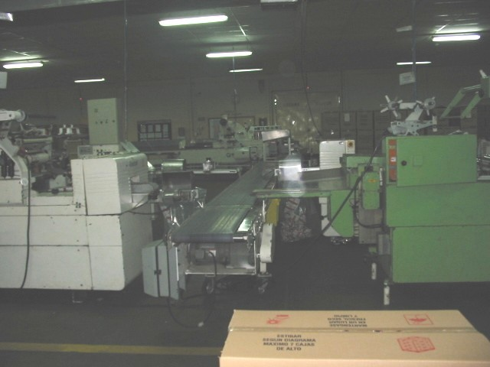

Figura 3.11. Nueva distribución de máquinas de empaque recubiertos (vista frontal)
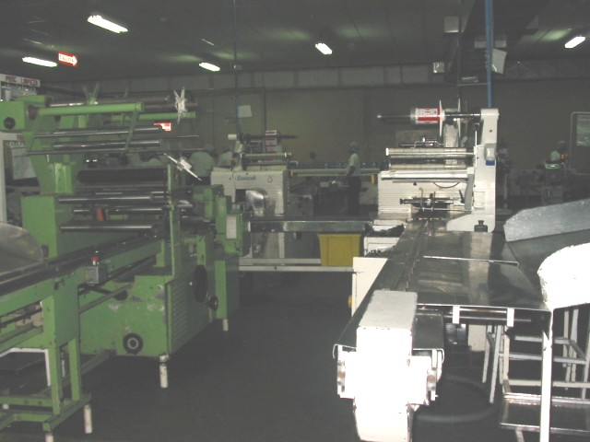

Figura 3.12. Nueva distribución de máquinas de empaque recubiertos (vista lateral)
La implementación de la nueva distribución del personal se pudo dar para todos los productos excepto para Minicookie ya que en este producto se tenía un problema de hermeticidad y falta de producto en caja, por lo tanto las posiciones que se podían eliminar se mantuvieron para inspeccionar el producto.

A continuación se encuentra un indicador que muestra por producto la cantidad de horas mano de obra ahorradas para envolver empaque primario acumuladas desde el mes de Julio hasta el mes de Noviembre tomada de los reportes de producción de la fábrica.

Figura 3.13. Indicador de horas mano de obra ahorradas en empaque de recubiertos (julio-noviembre 2002)

Sin embargo, a pesar de que la mejora es evidente según el indicador, los informes de variaciones en el uso de horas para todo el empaque del producto recubiertos dieron como resultado una pérdida de 3.093 horas mano de obra. Esto se debió a que en el segundo empaque que se realiza en una máquina embolsadora hubo pérdidas de rendimiento altas por paros técnicos de línea. La mejora del empaque primario se vio afectada por la pérdida en el empaque secundario.

Equipo 16
Al igual que el equipo 1, este equipo se apoyó en el departamento técnico para la construcción de la plancha con los orificios, lastimosamente la construcción de la misma se atrasó 3 meses por la falta de involucramiento del departamento técnico.
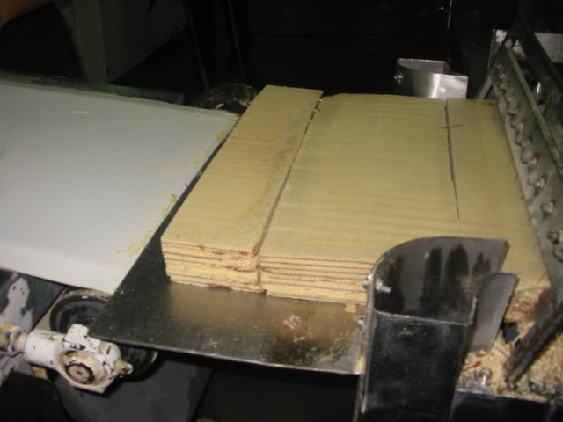

Figura 3.14. Corte de obleas wafer antes de la mejora
del equipo 16

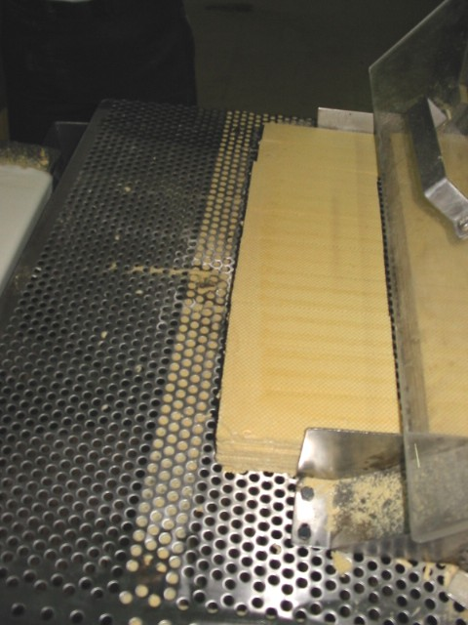

Figura 3.15. Corte de obleas wafer después de la mejora
del equipo 16

Se continuó con la recolección de los datos después de la mejora para el indicador del % de lotes con cisco en los lotes degustados; los resultados muestran una mejora notable en la calidad del producto, aun cuando la idea implantada no solucionó el 100% del problema.

Figura 3.16. Seguimiento de lotes de wafer con cisco
después de la mejora

3.2.5 Recursos utilizados
Equipo 1
En cuanto a los recursos físicos que este equipo necesitó, básicamente estuvo lo siguiente:
- Sala de reuniones que el líder coordinaba con el departamento de Recursos Humanos o Fabricación.
- Balanza para medir pérdida de aceite, existente en fábrica

Este equipo se reunía con una periodicidad de 2 horas al mes, lo cual nos da un promedio anual de 168 horas mano de obra en reuniones de equipo.

En materia financiera el gasto que tuvo este equipo en implantar la idea fue el de construir la plancha de acero inoxidable lo cual tuvo un costo mínimo de USD 30. Aunque como se indicó en el subtítulo 3.1.2, las horas en las que se reúnen los equipos no son remuneradas, se las va a cuantificar con el objeto de tener claro cuánto cuesta el tiempo que invirtió cada equipo. En este caso las 168 horas cuestan USD 227 (32 USD por persona).

Equipo 5
Como recursos físicos este equipo necesitó lo siguiente:
- Sala de reuniones que el líder coordinaba con el departamento de Recursos Humanos o Fabricación.
- Prensa calefactora, equipo existente en fábrica
- FOIL que es el material pegante que sirve para vulcanizar
- Bisturí, grapas.
- Espacio en la bodega de materiales para almacenar los implementos.

Este equipo se reunía con una periodicidad de 2 horas al mes durante el primer semestre y 1 hora al mes durante el segundo, lo cual nos da un promedio anual de 144 horas MO en reuniones de equipo.

En cuanto a recursos económicos los implementos para vulcanizar las lonas son de bajo precio dando un gasto promedio anual de USD 50. Las 144 horas mano de obra de las reuniones tienen un valor de USD 194 (24 USD por persona).

Equipo 6
Como recursos físicos este equipo necesitó lo siguiente:
- Sala de reuniones que el líder coordinaba con el departamento de Recursos Humanos o Fabricación.
- Montacargas de fábrica para movilizar las máquinas de empaque.

Este equipo se reunía con una periodicidad de 1 hora al mes, lo cual nos da un promedio anual de 96 horas mano de obra en reuniones de equipo. Además durante el cambio de las máquinas se destinó a 2 técnicos por turno durante 3 turnos, lo que nos da un total de 48 horas mano de obra en la instalación.

En cuanto a recursos económicos como las horas de los técnicos eran horas normales de trabajo no se cuantifican como gasto para la mejora. Las 48 horas mano de obra de reuniones tienen un costo de 65 USD (8 USD por persona).

Equipo 16
Como recursos físicos este equipo necesitó lo siguiente:
- Sala de reuniones que el líder coordinaba con el departamento de Recursos Humanos o Fabricación.

Este equipo se reunía con una periodicidad de 1 hora al mes, lo cual nos da un promedio anual de 72 horas MO en reuniones de equipo.

En materia financiera el gasto que tuvo este equipo en implantar la idea fue el de construir la plancha de acero inoxidable con los orificios la cual tuvo un costo mínimo de USD 30. El costo de las 72 horas mano de obra de reuniones fue 97 USD (16 USD por persona).

3.2.6 Evaluación de los resultados. Análisis costo-beneficio
Equipo 1
Como una medición de la implementación del proyecto, en la mayoría de los casos la evaluación del ahorro se lo realiza en un periodo anualizado y tomando como base el volumen y costo presupuestado para el año.

Para el caso del equipo 1, según los indicadores lograron reducir la pérdida de aceite de 24 Kilos/turno a 0 Kilos/turno. Como se lo mencionó anteriormente para el producto que se rocía con el aceite se tienen presupuestado 423 turnos de producción y cada Kg de aceite cuesta USD 0,788, lo que nos da un total de ahorro de USD 8.000. A este ahorro se le debe restar el costo de la plancha colocada, lo cual nos da un beneficio neto de 7.970 USD.

Equipo 5
Para este equipo, se tomó como medición del ahorro lo efectivamente generado por la reutilización de las lonas. Esta cifra da 14.578 USD, sin embargo, como el tiempo de vida útil de las bandas reutilizadas se reduce al 40% el ahorro es de 5.831 USD. El beneficio neto se obtiene restando el costo de los materiales para la vulcanización que es de 50 USD, obteniendo como resultado final un beneficio neto de 5.781 USD.

Equipo 6
Para el caso del equipo 6, se tomó como medición el ahorro efectivo generado por el cambio de las máquinas durante los meses de Julio a Noviembre, ya que para el mes de diciembre estas máquinas iban a volver a ser cambiadas a una nueva posición de tal manera de tenerla en línea con la máquina bañadora de chocolate.

El costo presupuestado para una hora mano de obra es de 1,3 USD, y los ahorros por producto se muestran en la siguiente tabla:
TABLA 5
CALCULO DE AHORRO POR IDEA DE EQUIPO 6

Producto | Cajas fabricadas | Horas máq. trabajadas | Posiciones reducidas | Ahorro USD generado
Tempo | 56476 | 981,6 | 4 | 5104,3
Tambor | 13954 | 1120,5 | 1 | 1456,7
Cookie | 4676 | 106,6 | 4 | 554,3
Milk | 1906 | 100,1 | 1 | 130,1
Minicookie | 7966 | 191,9 | 0 | 0
TOTAL |  |  |  | 7245,4

Como se indicó en el punto 3.2.4 este ahorro no se reflejó en el informe de variaciones debido a la pérdida que hubo en el segundo empaque debido al bajo rendimiento por las paradas técnicas de la máquina. Sin embargo, la decisión del comité de gerencia fue reconocer su trabajo debido a que contribuyó a que la pérdida en el empaque total de recubiertos sea menor.

Equipo 16
La idea del equipo 16 no generó ningún ahorro en efectivo que se pueda cuantificar; es una idea calificada como cualitativa que ayudó a mantener la calidad organoléptica del producto según el informe del jefe de Aseguramiento de la Calidad. Esta idea aún cuando no generaba ahorros cuantificables era una idea de prioridad 1 ya que la calidad es uno de los pilares para la compañía.

En la tabla 6 se resume este análisis costo-beneficio de los equipos. Es importante tomar en cuenta también lo invertido por el equipo en tiempo de reuniones aun cuando no se lo esté remunerando. La tabla 6 incluye también estos costos

TABLA 6
RESUMEN DEL ANÁLISIS COSTO-BENEFICIO
EN USD POR EQUIPOS

 | Costo | Beneficio | Saldo | Costo por reuniones | Saldo (incluye costo reuniones)
Equipo 1 | 30 | 8.000 | 7.970 | 227 | 7.743
Equipo 5 | 50 | 5.831 | 5.781 | 194 | 5.587
Equipo 6 | 0 | Sin beneficio neto | 0 | 65 | - 65
Equipo 16 | 30 | Cualitativo | - | 97 | -

3.2.7 Reconocimiento al Equipo
Con el fin de motivar, reforzar y reconocer el esfuerzo de toda la fábrica en el proceso de mejora continua, se realizó al fin de cada año 2001 y 2002 lo que se denominó “Fiesta de Mejora Continua”, en la que se aprovechó para dar a conocer los resultados globales del proceso, premiar con pequeños recuerdos como diplomas y relojes al personal que estuvo involucrado en los trabajos en equipo aun cuando no hayan alcanzado ningún logro, y reconocer según el procedimiento de premiación a los equipos que alcanzaron logros en sus proyectos de mejora. Los gastos de esta fiesta son financiada con los ahorros generados por los equipos de mejora según el procedimiento de premiación.
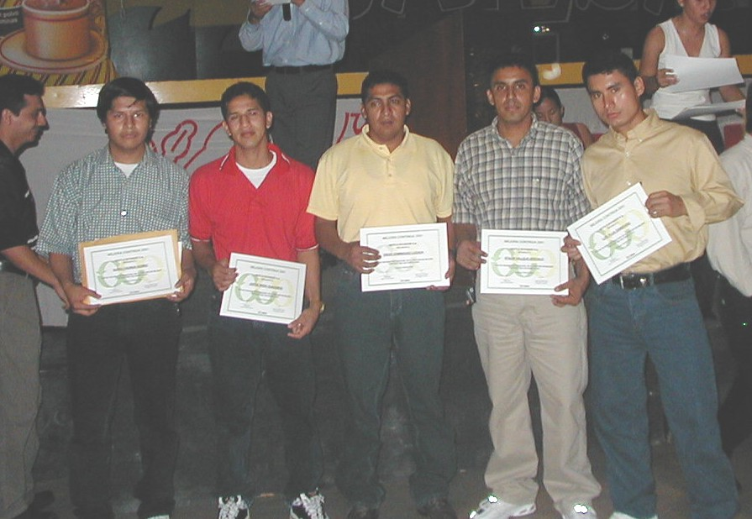
Figura 3.17. Foto de equipo premiado en la
fiesta de mejora continua 2001

Con respecto a los equipos analizados en esta tesis, sus respectivos logros fueron publicados en las carteleras (ver publicación del equipo 16 en el apéndice R) de la fábrica y en la fiesta fueron premiados económicamente en bonos de acuerdo al procedimiento de premiación de la siguiente manera:

TABLA 7
RECONOCIMIENTO ECONÓMICO A LOS EQUIPOS

Equipo | Bono por persona USD
Equipo 1 | 250
Equipo 5 | 120
Equipo 6 | 100
Equipo 16 | 30

Comparando la tabla 7 con los datos que se mostraron en el punto 3.2.6, el reconocimiento que cada uno de los miembros de los diferentes equipos recibió fue mayor al costo del tiempo invertido por cada uno de ellos en las reuniones.

3.3 Comparación del desempeño de los equipos de trabajo

3.3.1 Matriz de evaluación
Para evaluar el desempeño de los equipos de trabajo y compararlos entre sí, se creó una Matriz de evaluación (ver figura 3.18) que es un gráfico de dispersión en donde se coloca en forma de puntos la calificación para cada uno de los equipos.

Como todo gráfico de dispersión, la matriz consta de dos ejes. En el eje de las x, está la escala de calificación de Fondo, que es un criterio en el que se evalúan un conjunto de parámetros que miden el seguimiento y resultados de los proyectos de mejora de los equipos y su impacto en la compañía. En el eje de las y, está la escala de Forma, que es un criterio en el que se evalúa un conjunto de parámetros que miden la aplicación de la metodología y el involucramiento del equipo de trabajo en el proceso de mejora continua. Está colocado sobre el eje y de la matriz.

Los parámetros que se evalúan en la escala de fondo son:
- Impacto de la idea: Es el impacto que la idea tiene en la empresa de acuerdo a la matriz de priorización.
- Análisis del proceso con indicadores: Mide si el proyecto tuvo un buen seguimiento con indicadores de operación.
- Logro del objetivo: Mide el alcance de los objetivos del proyecto.
- Proyecto de exportación: Determina si es un proyecto que se puede presentar como benchmarking para otras fábricas de Anglo.

Los parámetros que se evalúan en la escala de forma son:
- Participación del equipo: Mide el involucramiento del equipo de acuerdo al número de ideas presentadas en el año.
- Tiempo dedicado a reuniones de equipo: Mide el tiempo dedicado al proceso a través de las reuniones de equipos anuales.
- Aplicación de técnica de solución de problemas: Mide la aplicación de la técnica de solución de problemas en el trabajo de equipo
- Aplicación capacitación técnica: Mide la aplicación de la capacitación técnica proporcionada a los miembros del equipo.

La calificación de cada uno de estos parámetros está dada en una escala de bajo, medio y alto, donde para a cada escala le corresponde en porcentaje el 33%, 67% y 100% de la calificación respectivamente. Para la calificación total del criterio Fondo o Forma se toma el promedio simple de los porcentajes de sus respectivos parámetros. El criterio se califica como Sobresaliente si la calificación es mayor a 80%, Satisfactorio si está entre 80% y 50% y Deficiente si es menor de 50%. A continuación se muestran las tablas de la escala para la calificación de los parámetros.
TABLA 8
ESCALA PARA EVALUACIÓN DE PARÁMETROS DE FONDO

TABLA 9
ESCALA PARA EVALUACIÓN DE PARÁMETROS DE FORMA

3.3.1 Conclusiones de la comparación
Esta matriz se aplicó a los 4 equipos estudiados en esta tesis; sus calificaciones detalladas individuales se presentan en el apéndice S y la gráfica consolidada de cada equipo se muestra a continuación.

Figura 3.18. Matriz de evaluación de los equipos
Equipo 1
Este equipo obtuvo una calificación de 75% (satisfactorio) en la escala de Fondo, fundamentalmente por su buen análisis del proceso con indicadores y por el logro completo de su objetivo, aun cuando la idea sólo es aplicable para la fábrica Danesur.

En la escala Forma obtuvo una calificación de 66,7% (satisfactorio), en donde su mayor aporte en este criterio fue por ser el equipo que mayor tiempo le dedicó a reuniones de equipos de mejora (2 horas al mes promedio), con una participación media en el proceso habiendo presentado 2 ideas durante el año. La aplicación de la técnica para solución de problemas para todos los equipos se consideró como mediana.

Equipo 5
Este equipo obtuvo una calificación de 75% (satisfactorio) en la escala de Fondo, básicamente porque su idea implantada puede ser presentada como proyecto de benchmarking para otras fábricas de Galletas de Anglo Food Company; además tuvo una aceptable medición con indicadores y un cumplimiento parcial de sus objetivos.

En la escala Forma obtuvo una calificación de 83,3% (sobresaliente), siendo la mejor entre los 4 equipos. Esta alta calificación se debe a que el equipo aprovechó la información impartida en una capacitación para generar la idea, y también porque este equipo generó 8 ideas durante este año.

Equipo 6
Este es el equipo del menor desempeño en las dos áreas entre los 4 equipos analizados. Obtuvo una calificación de 58% (satisfactorio) en la escala de Fondo, debido a que su objetivo fue cumplido parcialmente ya que su ahorro fue afectado por la pérdida del empaque secundario de recubiertos. Además es una idea que sólo aplica para este proceso de Danesur.

En la escala Forma obtuvo una calificación de 58,3% (satisfactoria), teniendo una participación media del proceso con 4 ideas presentadas durante el año, con un promedio de 1 hora de reunión de grupo al mes.

Equipo 16
Este es el equipo que tuvo la mayor calificación en la escala de Fondo entre los 4 equipos analizados, 91,7% (sobresaliente). Fundamentalmente porque su idea fue de primera prioridad por su alto impacto para la calidad de la fábrica. Además tuvo su implantación tuvo un buen seguimiento con indicadores, y por último este proyecto puede ser ofrecido para benchmarking para otras fábricas del grupo.

Sin embargo en cuanto a forma, tuvo una calificación baja de 58,3% (satisfactorio), debido a que su participación en el proceso fue media con sólo 2 ideas presentadas durante el año y con un promedio de tiempo de reuniones de 1 hora al mes.

